TRƯỜNG THPT QUANG TRUNG  ĐỀ MINH HỌA  (Đề có 6 trang) | ĐỀ KIỂM TRA TN THPT 2026  Môn: TIN HỌC  Thời gian làm bài: 50 phút, không kể thời gian phát đề
Họ, tên thí sinh:..........................................................
Số báo danh: ..............................................................
PHẦN I. Câu trắc nghiệm nhiều phương án lựa chọn. Thí sinh trả lời từ câu 1 đến câu 24. Mỗi câu thí sinh chỉ chọn 1 phương án.
Câu 1. Trí tuệ nhân tạo (AI) hẹp (Narrow AI) khác với AI rộng (General AI) ở điểm nào sau đây?
A. Chỉ thực hiện được một hoặc một vài tác vụ cụ thể.
B. Có khả năng tự nhận thức như con người.
C. Có thể giải quyết mọi vấn đề trong mọi lĩnh vực.
D. AI hẹp không cần dữ liệu để huấn luyện.
Câu 2. Ứng dụng nào sau đây KHÔNG sử dụng công nghệ AI?
A. Tính năng mở khóa điện thoại bằng nhận diện khuôn mặt.
B. Phần mềm quản lý học sinh bằng bảng tính Excel thông thường.
C. Trợ lý ảo hỗ trợ tìm kiếm và điều khiển bằng giọng nói.
D. Hệ thống đề xuất sản phẩm khi mua sắm trực tuyến.
Câu 3. Trong lĩnh vực y tế, ứng dụng nào sau đây là ví dụ điển hình của việc sử dụng trí tuệ nhân tạo (AI)?
A. Thay thế hoàn toàn bác sĩ trong việc phẫu thuật.
B. Phân tích hình ảnh y khoa để hỗ trợ chẩn đoán bệnh.
C. Sản xuất thuốc tự động không cần kiểm thử.
D. Xóa bỏ hồ sơ bệnh án truyền thống.
Câu 4. Thiết bị Switch (Bộ chuyển mạch) trong mạng LAN có vai trò chính nào dưới đây?
A. Thực hiện chuyển đổi giữa tín hiệu quang và tín hiệu điện trong mạng.
B. Kết nối các thiết bị trong mạng cục bộ và chuyển dữ liệu đến đúng thiết bị đích.
C. Cung cấp kết nối không dây cho các thiết bị sử dụng mạng Wi-Fi.
D. Bảo vệ hệ thống mạng khỏi các phần mềm độc hại từ bên ngoài.
Câu 5. Giao thức DNS (Domain Name System) thực hiện chức năng nào dưới đây?
A. Tự động cấp phát địa chỉ IP cho các thiết bị trong mạng.
B. Chuyển đổi tên miền sang địa chỉ IP tương ứng.
C. Truyền tải dữ liệu giữa các máy tính trong mạng.
D. Bảo mật và mã hóa dữ liệu khi truyền trên mạng.
Câu 6. Định dạng nào sau đây là địa chỉ IPv4 hợp lệ?
A. 192.168.1.256 B. 10.0.0.-1
C. 172.16.254.1 D. 2001:0db8:85a3:0000:0000:8a2e:0370:7334
Câu 7. Đặc điểm nào dưới đây là nổi bật nhất của Điện toán đám mây (Cloud Computing) đối với người dùng cá nhân?
A. Yêu cầu người dùng phải trang bị máy chủ và phần cứng có chi phí cao.
B. Cho phép lưu trữ và truy cập dữ liệu mọi lúc, mọi nơi qua Internet.
C. Có thể đồng bộ và sử dụng dữ liệu mà không cần kết mạng.
D. Tốc độ xử lý luôn phụ thuộc vào RAM của điện thoại cá nhân.
Câu 8. Khi chia sẻ một thư mục trong mạng LAN trên hệ điều hành Windows, quyền "Read/Write" cho phép người dùng khác thực hiện thao tác nào sau đây?
A. Xem và mở các tệp trong thư mục đã được chia sẻ.
B. Xem, sao chép, chỉnh sửa và xóa các tệp trong thư mục.
C. Thay đổi cấu hình và quản lý toàn bộ hệ thống mạng.
D. Đổi tên thư mục nhưng không được truy cập nội dung bên trong.
Câu 9. Trong môi trường số, hành vi nào sau đây là vi phạm bản quyền?
A. Trích dẫn một đoạn văn ngắn và ghi rõ nguồn của tác giả.
B. Chia sẻ đường link một bài báo công khai trên mạng xã hội.
C. Tải và đăng lại nội dung có bản quyền lên nền tảng cá nhân để kiếm tiền.
D. Mua phần mềm và cài đặt trên máy tính cá nhân theo đúng điều khoản.
Câu 10. Để tạo mật khẩu mạnh bảo vệ tài khoản mạng xã hội, quy tắc nào sau đây là SAI?
A. Sử dụng ít nhất 8 ký tự, kết hợp chữ hoa, chữ thường, số và ký tự đặc biệt.
B. Không sử dụng thông tin cá nhân dễ đoán như ngày sinh, số điện thoại.
C. Sử dụng chung một mật khẩu cho tất cả các tài khoản để dễ nhớ.
D. Thường xuyên thay đổi mật khẩu và bật xác thực hai bước (2FA).
Câu 11. Một email lạ gửi đến có thông báo "Bạn đã trúng thưởng, vui lòng click vào link sau và nhập tài khoản ngân hàng để nhận tiền". Bạn nên thực hiện hành động nào dưới đây?
A. Nhấp vào link và làm theo hướng dẫn để nhận thưởng.
B. Báo cáo thư rác/lừa đảo (Phishing) và xóa email khỏi hộp thư.
C. Chuyển tiếp email cho bạn bè để cùng tham gia nhận thưởng.
D. Phản hồi lại email để yêu cầu cung cấp thêm thông tin chi tiết.

Câu 12. Một công ty công nghệ cần tuyển một nhân sự chịu trách nhiệm thiết kế, triển khai và bảo mật kho dữ liệu khách hàng. Chuyên môn nào sau đây là phù hợp nhất?
A. Lập trình viên Front-end (Front-end Developer).
B. Quản trị cơ sở dữ liệu (Database Administrator).
C. Kỹ thuật viên thiết kế đồ họa (Graphic Design Technician).
D. Nhân viên tiếp thị kỹ thuật số (Digital Marketer).
Câu 13. Trong HTML, thẻ nào được sử dụng để chèn một liên kết (hyperlink)?
A. <link> B. <href> C. <a> D. <url>
Câu 14. Đoạn mã HTML <body style="background-color: blue;"> có ý nghĩa nào dưới đây?
A. Đổi màu chữ của toàn bộ trang web thành màu xanh.
B. Đổi màu nền của toàn bộ trang web thành màu xanh.
C. Tạo một vùng hiển thị có nền màu xanh trong trang.
D. Chèn một hình ảnh có nền màu xanh vào trang Web.
Câu 15. Thẻ HTML nào sau đây được dùng để tạo tiêu đề lớn nhất cho trang web?
A. <h1> B. <h6> C. <title> D. <header>
Câu 16. Để tạo một bảng trong HTML, cấu trúc nào sau đây là đúng trình tự?
A. <table>, <tr>, <td> B. <table>, <td>, <tr>
C. <tr>, <table>, <td> D. <td>, <tr>, <table>
Câu 17. Thẻ <audio> trong HTML5 được sử dụng để làm gì?
A. Chèn hình ảnh và phát video.
B. Chèn và phát tệp âm thanh.
C. Chèn video và ghi âm từ microphone.
D. Ghi âm từ microphone của người dùng.
Câu 18. Đoạn mã Python sau sẽ in ra kết quả bằng bao nhiêu?
S = "TIN HOC 12"
print(len(S))
A. 8 B. 9 C. 10 D. 11
Câu 19. Trong Python, kiểu dữ liệu nào sau đây là của biến X = [1, "Hello", 3.14]?
A. string B. tuple C. dictionary D. list
Câu 20. Chương trình Python sau in ra kết quả nào dưới đây?
for i in range(1, 5):
print(i, end=" ")
A. 1 2 3 4 5 B. 1 2 3 4 C. 0 1 2 3 4 D. 2 3 4 5

Câu 21. Để khai báo một hàm trong Python, từ khóa nào dưới đây được sử dụng?
A. function B. declare C. def D. void
Câu 22. Trong HTML, thuộc tính alt trong thẻ <img> có tác dụng nào sau đây?
A. Thiết lập kích thước hiển thị của hình ảnh.
B. Thay đổi kiểu hiển thị của hình ảnh theo định dạng.
C. Hiển thị văn bản thay thế khi ảnh không tải được.
D. Tạo đường viền bao quanh hình ảnh trong trang Web.
Câu 23. Việc ứng dụng công nghệ thông tin vào giáo dục E-learning mang lại lợi ích nào dưới đây?
A. Xóa bỏ hoàn toàn hình thức học tập trực tiếp tại trường học.
B. Làm giảm sự tương tác giữa người học với môi trường giáo dục.
C. Làm gia tăng chi phí đi lại và sinh hoạt cho người học.
D. Hỗ trợ người học tiếp cận nội dung linh hoạt về thời gian và địa điểm.
Câu 24. Thuật ngữ "IoT" (Internet of Things) được hiểu là nội dung nào sau đây?
A. Hệ thống các thiết bị thông minh kết nối và trao đổi dữ liệu qua Internet.
B. Mạng nội bộ kết nối các máy tính trong phạm vi một tổ chức.
C. Giao thức dùng để bảo mật thông tin khi truy cập trang web.
D. Công nghệ hỗ trợ thiết kế và in ấn mô hình ba chiều.
PHẦN II. Câu trắc nghiệm đúng sai. Thí sinh trả lời từ câu 1 đến câu 4. Trong mỗi ý a), b), c), d) ở mỗi câu, thí sinh chọn đúng hoặc sai.
A. Phần chung cho tất cả các thí sinh
Câu 1. Một nhóm học sinh thảo luận về giao thức mạng và Điện toán đám mây. Các nhận định sau đây đúng hay sai?
a. Giao thức IP (Internet Protocol) có nhiệm vụ định tuyến các gói tin đi qua mạng Internet đến đúng đích.
b. Dịch vụ Google Drive, OneDrive là các ví dụ điển hình của Điện toán đám mây theo mô hình SaaS (Phần mềm như một dịch vụ).
c. Điện toán đám mây yêu cầu người dùng phải tự cài đặt máy chủ vật lý tại nhà để lưu trữ.
d. Địa chỉ MAC (Media Access Control) của một thiết bị mạng có thể thay đổi liên tục mỗi khi khởi động lại máy tính.

Câu 2. Cho đoạn mã HTML sau:
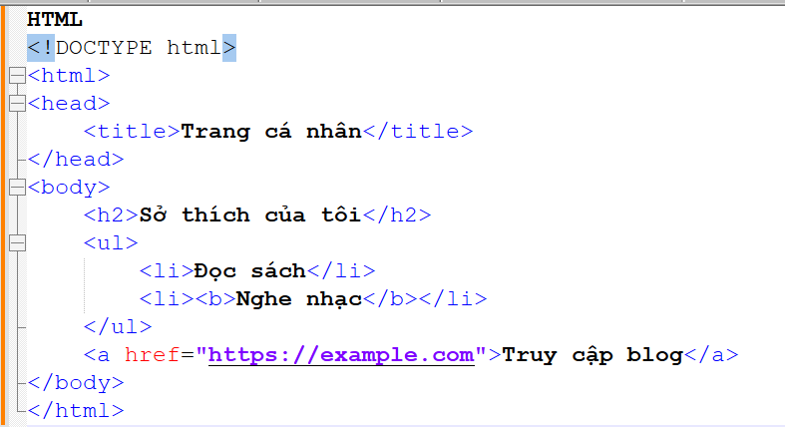
Một số học sinh đưa ra nhận xét về đoạn mã trên như sau:
a. Đoạn mã sẽ tạo ra một danh sách có đánh số thứ tự (1, 2, 3...) cho các sở thích.
b. Cụm từ "Nghe nhạc" sẽ được hiển thị với định dạng in đậm trên trình duyệt.
c. Thẻ <title> quy định nội dung tiêu đề sẽ hiển thị trên tab của trình duyệt web.
d. Nhấp vào chữ "Truy cập blog", trình duyệt sẽ chuyển hướng đến địa chỉ [https://example.com](https://example.com).
B. Phần riêng
Thí sinh chỉ chọn một trong hai phần sau: Thí sinh theo định hướng khoa học máy tính làm câu 3 và 4; Thí sinh theo định hướng tin học ứng dụng làm câu 5 và 6.
Định hướng khoa học máy tính (CS)
Câu 3. Một học sinh viết đoạn chương trình Python để đếm số chẵn trong một danh sách:
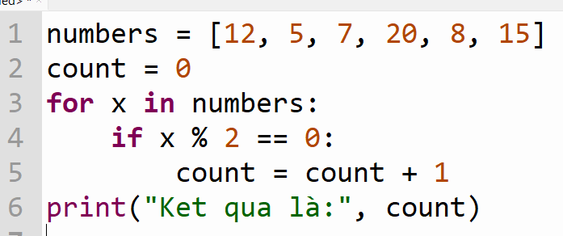
Từ chương trình trên, hãy xác định các nhận định sau đúng hay sai:
a. Dòng 4 if x % 2 == 0: là điều kiện kiểm tra xem biến x có phải là số chẵn hay không.
b. Biến count dùng để tính tổng giá trị của tất cả các phần tử trong danh sách numbers.
c. Chương trình sử dụng cấu trúc lặp với số lần biết trước.
d. Khi chạy xong, kết quả in ra màn hình sẽ là: Ket qua là: 3.
Câu 4. Khi nghiên cứu về cấu trúc mạng và truyền dữ liệu, các nhận định sau đúng hay sai:
a. Quá trình truyền dữ liệu trên Internet sử dụng phương thức chuyển mạch gói (Packet Switching).
b. Modem là thiết bị duy nhất chịu trách nhiệm tìm đường đi ngắn nhất cho dữ liệu trên Internet.
c. Địa chỉ IPv6 được phát triển để giải quyết tình trạng cạn kiệt không gian địa chỉ của IPv4.
d. Giao thức TCP đảm bảo dữ liệu truyền đi một cách tin cậy bằng cách kiểm tra lỗi và yêu cầu gửi lại nếu gói tin bị mất.
Định hướng Tin học ứng dụng (ICT)
Câu 5. Khi sử dụng phần mềm chỉnh sửa ảnh (ví dụ: GIMP, Photoshop) và chỉnh sửa video, các nhận định sau đúng hay sai:
a. Lớp (Layer) trong phần mềm chỉnh sửa ảnh cho phép xử lý các chi tiết độc lập mà không ảnh hưởng đến lớp khác.
b. Không thể chèn thêm nhạc nền (Audio) vào một tệp video đã có sẵn âm thanh gốc.
c. Tốc độ khung hình (FPS) càng cao thì video xuất ra xem sẽ càng mượt mà.
d. Cắt ghép video (Trim/Cut) là thao tác làm thay đổi độ phân giải của video.
Câu 6. Về việc thiết lập kết nối các thiết bị ngoại vi và phần cứng, các nhận định sau đúng hay sai:
a. Cổng VGA chỉ truyền được tín hiệu hình ảnh, không truyền được tín hiệu âm thanh.
b. Driver là một phần cứng vật lý gắn vào bo mạch chủ để máy tính nhận diện thiết bị mới.
c. Để kết nối điện thoại thông minh với máy tính để truyền file, ta chỉ có thể sử dụng cáp USB, không thể dùng Bluetooth.
d. Chế độ "Duplicate" (Nhân bản) màn hình sẽ hiển thị cùng một nội dung trên cả màn hình máy tính và máy chiếu.
---------------------HẾT----------------------

